Снежный человек: «Я, есть!»

© 2016 г. Крячун А. Д.

Чтобы моя статья не превратилась в «скучный доклад дилетанта, нахватавшегося интернетовских сведений и страдающего графоманией», в первую очередь сделаю небольшое лирическое вступление из детства. А, также приведу документальную выписку из дневника экспедиции за 1977 год.
Я, никогда бы не взялся писать на эту тему, которая спорна в научных кругах и не имеет 100% подтверждения о существовании этих таинственных людей – реликтовых гоминидов. Но! Проработав в горах Тянь-Шаня и Памира более 30 лет, мне приходилось слышать сотни историй о Снежном человеке или как его называют в Азии – Алмасты. Не поверить в его существование было нельзя. Пусть даже 99,9999% из всех рассказов окажутся вымыслами, но останется 0,0001%, содержащий правду, в которой я уверен на 100%, - значит, могу смело говорить от его имени: «Я – есть!»

***

Прекрасно помню детство. Рядом с нашим селом Массы, где я родился, заканчивалась Ферганская долина и переходила в отроги одного из величавых массивов планеты – Тянь-Шань. Развлекаться мы уходили в горы, на первые холмы, которые называли Горбатыми. Вначале играли в «Казаки-разбойники», используя пещеры, вырытые в 20-е годы басмачами из банд Муэтдинн-бека и Куршермата. Повзрослев, учились лазить по отвесным каменным кручам, приобретая навыки скалолазания и тренируя цепкость в пальцах, которые в будущем не единожды спасут мне жизнь. Все взрослые, а особенно родители, предупреждали: «Чтобы к вечеру были дома. Далеко не ходите. А, то Алмасты утащит и вырвет печёнку!» Это были первые, услышанные слова о «Горном», или как его называют «Снежном человеке». Чуть позже, когда началось знакомство с чабанами и охотниками тех мест, я узнал, что имя этому человеку, перед которым трепетали охотничьи псы и матёрые звероловы, было Джезтырмак. Кто его так назвал, не помнил никто. Старики говорили, что живёт он в наших горах с тех пор, когда деды их дедов были младенцами.
Любую пропавшую скотину приписывали Алмасты, потому что у коренных народов Средней Азии воровство презиралось. Даже милиция, довольно часто, списывала дела по скотокрадству на Джезтырмака. Живность, в основном, исчезала из окраинных домов, которые огородами выходили к реке и горам. Что интересно: в ночь, когда пропадала корова, овца или курица, даже охотничьи псы, резвые и злобные тайганы, не нарушали своим лаем тишины тёплых ночей.
К пятнадцати годам под азиатским солнцем скороспело подрастали девчонки, а парни начинали ходить на опасную охоту стрелять донгузов и архаров. Жили в построенных шалашах или пещерах. Ночью пересказывали жуткие истории про диких людей, дрожа от страха и сжимая оружие. Но ходили! Всё равно ходили. Никакие угрозы и уговоры родителей не могли отторгнуть тяги к опасностям, загадкам и непонятности гор. Особое место в этих тайнах, занимал Дикий человек, искать которого я начал уже тогда.
Помню, как один дехканин на базаре рассказывал толпе, не убирая ужаса с перекошенного от страха лица, что видел, как «киши кийик» унес на плече его корову. Алмасты был уже далеко, когда хозяин скотины начал стрелять. Безрезультатно, хотя слыл в нашем селе отличным охотником. Местный пророк, достопочтенный Кудайберген, послушал и сказал:
- Его нельзя убить! Он знает, где летит стрела или пуля!
Через половину столетия, с момента произнесения этих слов прорицателем, я расскажу, что означает эта фраза. Но, в конце статьи. Перед тем, как поставить точку.

***
Второе, серьёзное, знакомство с доказательствами, о существовании Снежного человека, произошла в 1977 году, когда я работал в изыскательских экспедициях. Ниже приведу две страницы из дневника (фото №1, 2).
Экспедиция стояла на стыке двух горообразований Тянь-Шаня и Памира у реки Кызыл-су (фото №3), которая считается условной границей этих горных массивов. Здесь, в Алайской долине, на границе Киргизии с Таджикистаном, у подножья пика Ленина, мы занимались обследованием и топографической съёмкой старых мостовых переходов и изысканиями новых, перспективных переправ через реки:
«17 июнь 1977. С. Кашка-су. Пер. Кумкыр. Высота 3530 м. Вчера вечером приехал (чабан) Курманбек, сказал, что видел следы Кичи кишика (в записи ошибка, следует читать «Киши кийика») на леднике у перевала Кумкыр. До него 40 км. Договорился с (водителем) Вовкой, что перевезёт через (реку) Кызыл-су и доставит к перевалу. Выехали в 5 утра. От перевала шёл 3 км. По рассказу чабана, следы нахожу сразу. Идут на юг. Подтаяли. Снег был 13 июня в обед, значит, он (Снежный человек) шёл 13 (июня) после обеда или 14 (июня), когда подтаял наст. 3 дня было солнце. По следу прошёл 2-3 км до ледовых обрывов в сторону Таджикистана. Шерсти не нашёл».
Предположительно, путь его был через Алайский хребет, в долину реки Сауксай, где имелись леса и много дичи.

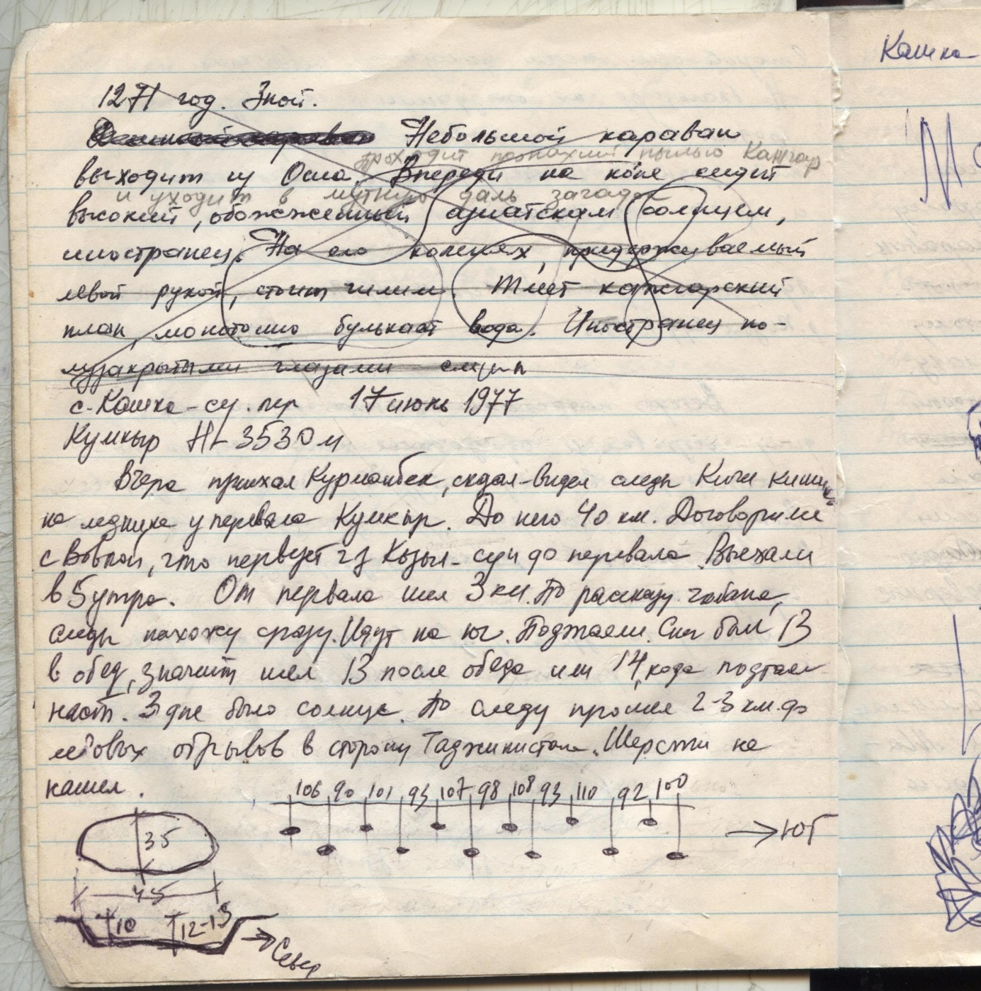

Фото №1. Страница дневника от 27.06.1977 г.

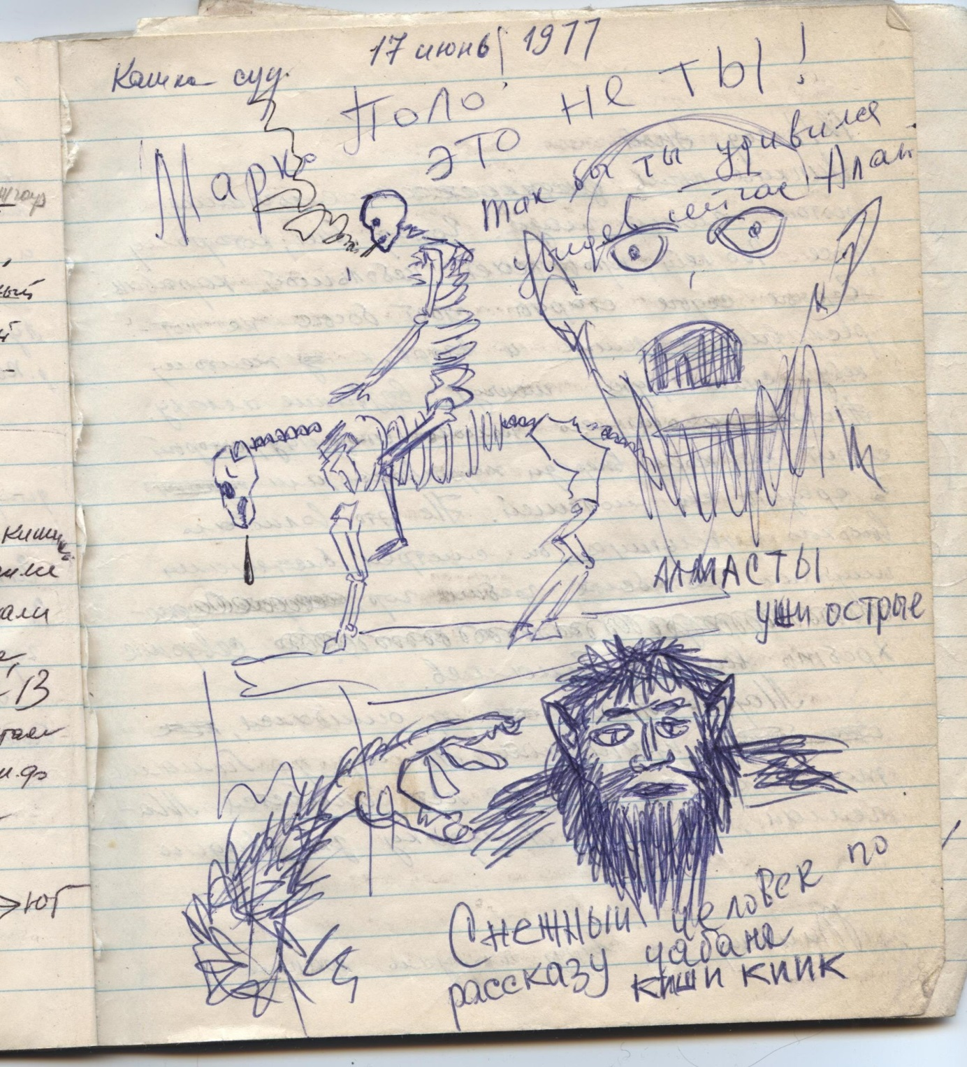

Фото №2. Страница дневника от 27.06.1977 г. со словесным портретом Алмасты, составленного по рассказу чабана Курманбека.
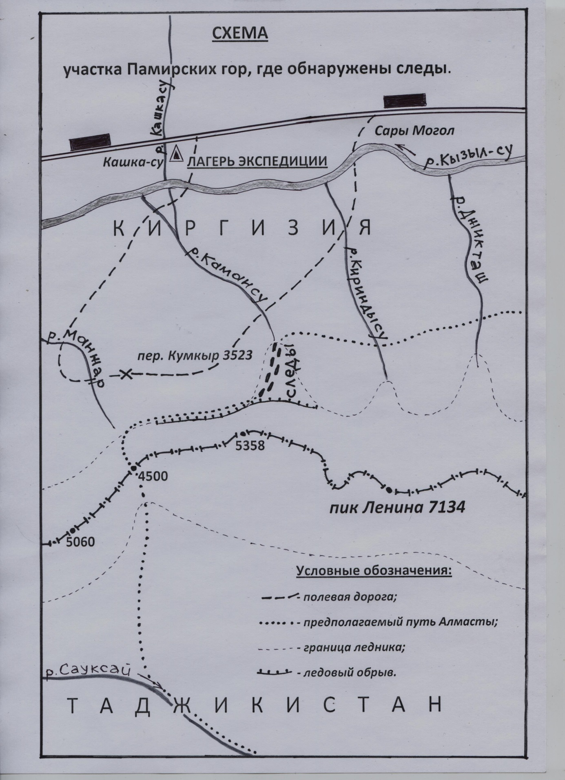

Фото №3. Схема участка Памирских гор, где обнаружены следы Алмасты.

Конечно, если бы это случилось сейчас, такого скоропалительного осмотра я не сделал. Возможно, оброненные волоски с тела, благодаря тёмному окрасу втаяли в снег. Но, замеры произвёл, чем благодарен, себе, молодому. Вернувшись, попросил Курманбека обрисовать Снежного человека, как о нём рассказывают, живущие здесь люди. Он, главный упор делал на заострённые уши (фото №2).
Чабан вспомнил рассказ своего деда: «Когда по Алайской долине вместо воды в реке Кызыл-су текла кровь и воины Кокандского хана каждый день резали по сто человек, ночью в Дараут Курган, к крепости подошёл Алмасты. Он громко кричал и бил себя в грудь. В него стреляли со стен, но пули и стрелы его не брали. Он взял большой камень и выбил ворота. Разрывал людей на части и разбрасывал по крепости. К утру он убил сто ханских воинов. На второй день он пришёл в Сары-Таш. Там тоже убил сто воинов. И так каждую ночь он убивал по сто воинов. Когда в Алае не осталось завоевателей, жители привели несколько баранов и привязали у подножия Ачык-Таша. Все видели, как он ночью ел баранов. Он их не жарил на огне, а жевал сырое мясо».

***

Математики говорят, что с помощью формул можно доказать абсолютно всё, даже наличие куска мяса в холодильнике, в котором его нет. Я, не математик, но прикосновение в прошлом к геодезическим наукам, позволяет мне приобщить этот метод доказательств – возможность вероятной встречи с гоминидом при помощи простых арифметических расчётов, которые будут понятны читателю.
Призывая в помощь криминалистику и её методы, а также познания в пропорциях человеческого тела по «Квадрату древних», постараюсь «выжать» из записей 40-летней давности всё, что можно.
Средняя длина шага составляет 0.99 м. Значит, согласно формуле вычисления роста по шагу Р = (ДШ – 0.37) х 4, где: Р – рост человека; ДШ – длина шага; 0,37 и 4 – постоянная величина.
Находим Р = (0.99-0,37) х 4=2.48 м. Если учесть, что движение происходило на высоте свыше 3500 метров над уровнем моря, и на участке, крутизной около 20 градусов, а шаг в этих условиях у любого животного короче, можно смело сказать, что рост этого гоминида превышал 2,5 метра.
Попробуем вычислить рост, применив знаменитое «Золотое сечение» или «Квадрат древних». Но для этого нужно знать размер ноги или хотя бы следа.
В нашем случае, по прошествии какого-то времени, след осел, а края оттаяли и расширились. Возможно, что предыдущий снежный покров подтаял, соединившись со старым, предыдущим снегом. «Выволоки» и «поволоки», если таковые имелись – огрубели и расплылись. В настоящее время след имеет размер 35х45 см, среднюю глубину 12 см.
Последняя запись о падающем снеге, относится к 13 июня. Но запись погоды делалась в шестидесяти километрах от перевала Кумкыр. В горах осадки могут концентрироваться на участке в несколько сотен квадратных метров, а вокруг светить солнце. Значит, дату последнего снегопада определить нельзя, но даже известное количество времени, прошедшее после выпадения снега, не даст точного ответа на вопрос: «Сколько сантиметров протаял снег, и как деформирован след?». Потому что на снеготаяние влияют множество факторов: температура окружающей среды, влажность воздуха, высота, ветер, состав снега, его чистота, направление солнечных лучей, степень испарения и пр. Так как всех этих характеристик мы просто не можем знать, и значит, будем предельно осторожны в выводах.
Насколько я помню: в то время снег на леднике имел большую плотность. Он состоял из кристалликов льда, и поэтому свежего снега не было. Скорость его таяния определить нельзя. Будем считать, что след не проникал глубоко из-за существующей плотной корки предыдущего снегопада. Если объект шёл по рыхлому, свежевыпавшему снегу – тот просто осыпался, образуя бесформенную воронку. У рыхлого снега скорость таяния, испарения и выветривания идёт намного интенсивнее, чем у снега средней плотности.
Подходим к решению вопроса просто. В рыхлом снегу, человек проваливается на 50-60 см, но скорость его исчезновения быстрее плотного. В плотном покрове, человек проваливается на 20-30, но скорость его таяния медленнее рыхлого. Значит за прошедшие дни, в любом случае, он успел улетучиться до настоящего наста, не зависимо от состава осадка. Но истинные размеры определить невозможно, поэтому необходим эксперимент, который пришлось проводить в Смоленске.
Значит, исходя от собственного бессилия над временем, применяю метод «тыка». В течение нескольких дней февраля, провожу наблюдения в городе Смоленске.
В итоге, исходя из практики, получил: в солнечную погоду, при температуре воздуха +6 градусов – за три дня деформация следа увеличилась на 8 сантиметров. В пасмурные дни, с ветром, при температуре +2 - +6 градусов – след изменил свои очертания за двое суток на 2 сантиметра. Усредним результат. Примем отпечаток, с учетом поправки по 5 см с каждой стороны за размытость. Для дальнейших расчётов, возьмём размер 30х40.
Канонические пропорции строения человеческой фигуры, согласно «Квадрату древних» - это соотношение между различными частями человеческого тела. Но эти пропорции не обязательно должны касаться животного, которое мы изучаем. Но не будем придираться, а ставим изучаемый объект как предка «человека прямоходящего», т.е. - нас. И вычислим его рост по древним выводам. Согласно «золотому сечению» длина стопы должна соответствовать 1/7 части человеческого роста. Размер следа принят у нас, с учётом деформации, за 40 см. Значит 7х40=280.
Продублируем вычисление роста более точной формулой, применяемой в криминалистике по размеру следа.

V = 3.1 Dn + 4Sn + 53,

где: V – рост человека; Dn – длина подошвы (стопы) в см; Sn – ширина подошвы (стопы) в см; 3.1, 4, 53 – постоянные величины.
Простым арифметическим действием получаем:

V=3.1х40+4х30+53=2.97 м.
С учетом вышеприведённых признаков, что животное шло в гору, на высоте 3500 метров над уровнем моря и значит – шаг его был короче. Все три вычисления, подтверждая друг друга, дают цифру роста 270-290 см.
И, ещё одна деталь. Шаг правой ноги длиннее, порядка на 10 см. Это может говорить, только одно – он правша, как и большинство людей. Или у него повреждена левая нога.
Можно предположить, что оставил эти следы обычный, бегущий человек, расстояние, между следами которого соответствуют метровой длине. Но на такой высоте, где через каждые три шага делаешь несколько вдохов и выдохов, чтобы уравновесить дыхание – это просто невозможно. Представить человека, рост которого 2.5 метра в этих краях так же нет возможности, т.к местное население киргизов не обладает гигантизмом и максимальный рост составляет 1.6 метра, что согласно формуле ДШ = (Р/4)+0.37, соответствовало бы шагу, длинной в 40.3 см.
Из диких животных – снежный барс имеет навык ступать задней лапой в отпечаток передней или близкой к нему. По этой причине иногда принимают два совмещённых следа ирбиса за след человека, особенно в тех случаях, когда солнце и ветер подретушируют отпечаток. При спокойной ходьбе, расстояние между следами у барса составляют 40-45 см. В нашем случае, при длине отпечатков в 99 см – он не подходит.
Направление здесь, даже из-за того что вмятины на пятке и носке отличаются всего на 2 см – это даёт определить правильное направление. Но здесь существует и тот факт, что след идёт почти в лоб склону. Зверь и тем более человек, предпочитает спуск по наименьшему уклону, чтобы предотвратить срыв на скользком участке и сохранить силы. У спускающего объекта, след бы петлял по леднику. Эти две особенности дают нам точное направление, определённое даже по размытому следу.
По расстоянию в оттисках подходит лось, олень и лошадь. Про лосей разговора не может быть, т.к их в этих краях они никогда не водились. А последний олень был убит в Арсланбобских лесах, ещё в 30-х годах ХХ века, тем более, что только сошедший с ума зверь может пойти в ледовое безмолвие, где кроме смерти он не найдёт ничего. Остаётся сравнить оставленные следы с конём, и по возможности пьяным чабаном на нём. Потому, что трезвый человек не поедет по леднику. Я, сам бы хотел, чтобы это оказались отпечатки лошадиных копыт, чтобы не заморачиваться самому и не тяготеть над мозгом читателя. Но, когда я прошёл по следу несколько километров и они упёрлись в нагромождение ледовых обломков, которые падали с обрубленного, словно тесаком глетчера, понял, что лошадь в этот хаос, может гнать только безумец. Да, она и сама не пойдёт по леднику, в котором скрыты смертельно-опасные трещины. И, тем более, что след от копыта оставил бы округлую форму, а здесь – она овальная. Если человек даже единожды, становился следопытом, знает, что след человека и лошади на снегу спутать невозможно, даже если он подвергнут многодневному тепловому и ветровому воздействию. В любом случае отпечаток копыта будет округлым, с сильным уплотнением дна, против овала человеческого следа.
На основании вышеуказанных воспоминаний и документов, я имею право рассуждать и делать свои выводы. Тот, у кого больше оснований и фактов для разговоров о реликтовом гоминиде - Снежном человеке, может со мной вступить в полемику или спор. Я, буду только благодарен, если таковой найдётся.

***

Все, без исключения сказки, мифы и легенды имеют реальную подоснову, которая происходила много времени назад. В настоящее время рождение вымышленных историй, с появлением интернета, возросло в разы. Но это истории-однодневки. Первые источники, сообщающие о Снежном человеке, появились ещё во времена Плутарха. Не буду рассказывать о великом множестве публикаций, 90% которых фальсифицированные сплетни и раздутые журналистами байки. Самыми достоверными сведениями, которым можно верить бесспорно – это встреча писателя Ивана Тургенева с Лесным человеком, которую он рассказал Ги де Мопассану, а тот уже поведал читателям в небольшой заметке «Ужас». Во времена обоготворения писателей и святого поклонения книге – её создатели, т.е. авторы изданий, даже не помышляли о том, чтобы «лгать читателю». Этот своеобразный «кодекс чести» писателя утратил свою силу в первой половине ХХ века, начавшись «жёлтой прессой» в Америке, и метастазами расползся по остальной части нашей планеты. Поэтому «не верить» классикам нельзя.
Всем известная реликвия, хранящаяся в монастыре Кхумдунге, состоящая из скальпа и кисти Йети (фото №4), я считаю единственным реальным экспонатом в мире. Некоторые СМИ обнародовали, что эти предметы являются подделкой. В десяти буддийских заповедях на четвёртом месте стоит: «Не лгать и не клеветать!». Ложь в буддизме презираема и не приемлема. Кто единожды встречался с этими богобоязненными людьми, которые не шепчут молитв лишь во сне, поймёт, что на ложь и тем более на подлог – они не способны. Их чистота – в их жизни. И только невежественный человек, далёкий от жизни тибетского народа, не знающий и не уважающий их культуру, мог объявить хранящиеся реликвии фальшивкой. Всё, что хранится в монастырях – сделано для Будды. А обмануть Будду – страшнее греха нет.
Два брата – географ и журналист: Супруненко П. П. и Супруненко Ю. П. в 2004 году выпустили «Горную энциклопедию». Подобного издания не было нигде в мире. Их честности, подкреплённой авторитетом учёных не верить нельзя. Они довольно правдиво описывают встречи людей с Каптарами – так называют в Карачаево-Черкесии Снежных людей (фото № 5).

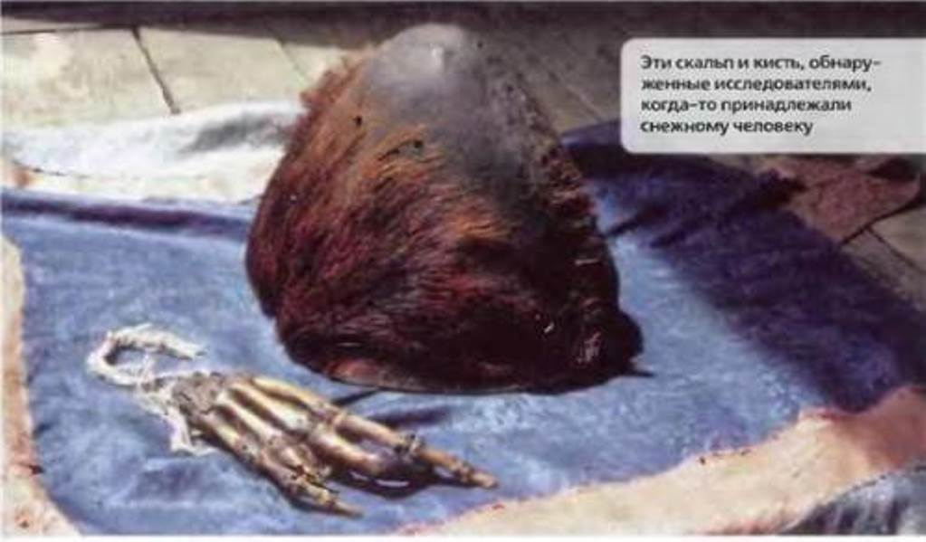

Фото №4. Скальп и кисть йети, которые хранятся в монастыре Кхумдунг в Непале. Фото из книги: П.П. Захаров. Эверест – 82. «Физкультура и спорт». Москва. 1984. Стр. 155.

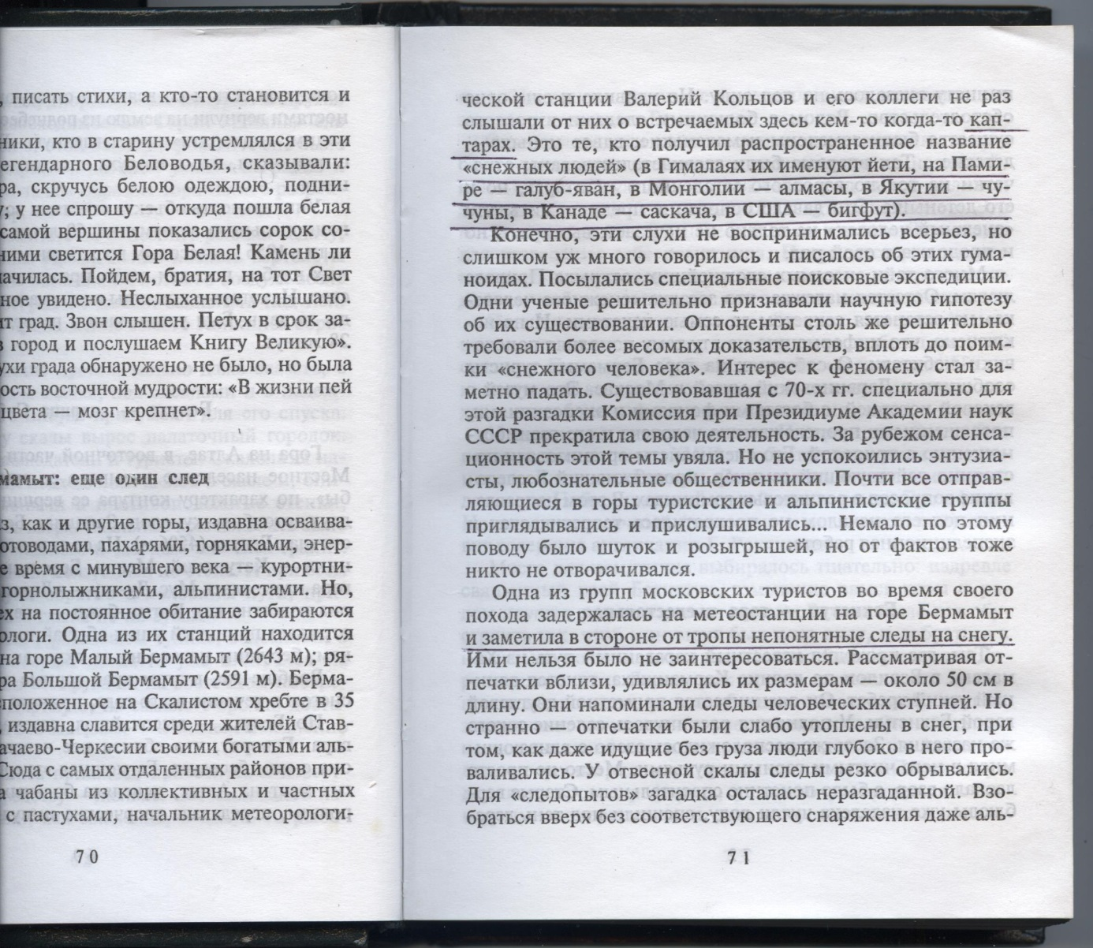

Фото №5. Фрагмент книги братьев Супруненко «Горы».

Легенды о Диком человеке существуют в различных местах, никаким образом межу собой не связанных, и везде имеют собственные имена. Как было сказано в предисловии – в районе Западного Тянь-Шаня он именуется Алмасты с именем Джезтырмак. Мне известно около 120 (сто двадцать) названий. Приведу лишь несколько, по различным регионам и странам: в Америке – Битгфут; в Австралии – Ийови, Турранмули; в России – Большак, Авдошка, Шиликун, Мюлена, Майгики, Чулюк; на Кавказе – Каптар; в Узбекистане – Яввои-адам; На Бирме – Токо; Малайзии – Гиги, и есть он даже на островах Зоидского архипелага с именем Мавар и Сукпа. В Африке его зовут Агогве, Какундакари, Чимазит и Диди. На Памире, где происходит наша история – он именуется Вайд, Вуйд, Джондор и общепринятым именем в Азии - Алмасты. Только поэтому длинному списку, можно утверждать, что он существует. Не взирая, на расстояния и отдалённость стран, островов и материков друг от друга – он есть. Вот только, почему «его нет» я отвечу в конце статьи.
В защиту очерка не лишним будет призвать в помощники людей, чей авторитет в мире, среди альпинистов, географов и учёных - неоспорим. Это не «интернетовский мусор», а серьёзные высказывания. Один из самых уважаемых людей среди «бродяг» - Райнхольд Месснер (фото №6) в своей книге «Хрустальный горизонт» приводит фото следа йети (фото №7). На которое в последнее время обрушились обвинения в мистификации. Но я верю уважаемому путешественнику, исходившему половину планеты в самых экстремальных местах, чем анонимным «судьям», которые самым большим приключением считают сломавшийся телевизор, а больших трудностей они не испытывали, чем очищение обгаженного птицами багажника своей машины.

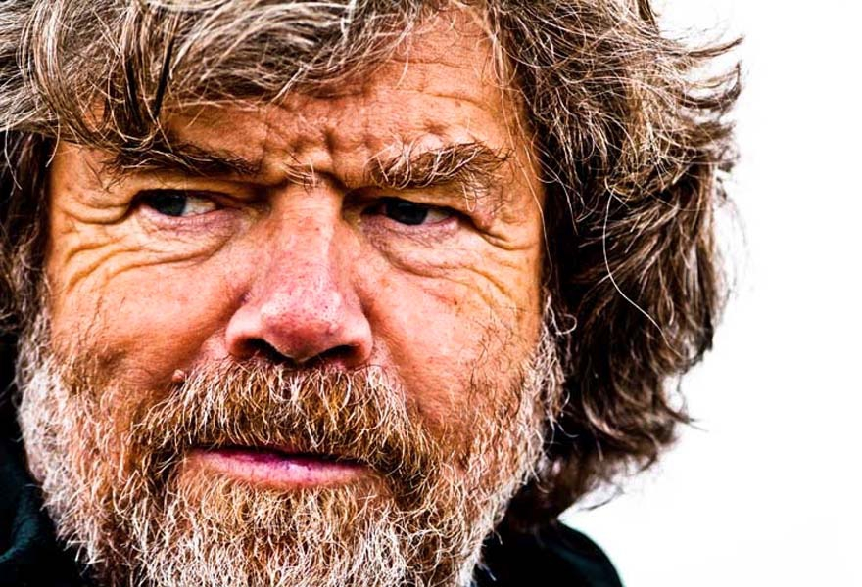

Фото №6. Райнхольд Месснер. Впервые встретил Йети в 1986 году на Тибете. Встреча так изумила альпиниста, что он стал пытливым исследователем этих загадочных людей.

«Месснера называют альпинистом всех времён, и имя его неизменно появляется в печати с эпитетами превосходной степени: самый удачливый альпинист, самый плодотворный альпинистский писатель, самый страстный защитник природы, наконец, самый популярный человек вообще, превосходящий по популярности известнейших спортсменов и артистов…» [Кандидат филологических наук, мастер спорта СССР по альпинизму В.А. Матвеенко].

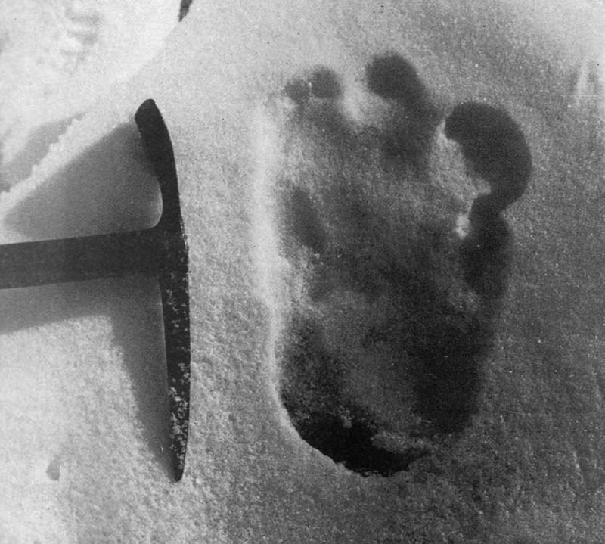

Фото №7. След Йети из книги Р.Месснера «Хрустальный горизонт». Снимок сделан скалолазом Эриком Шиптаном в 1951 году, на высоте 5800 метров в Непале.

Приведённые фото, не скаченные с интернета, а специально сканированы с серьёзных книг.
Авторитет Эдмунда Хиллари (фото №8) не вызовет сомнения даже у самого отъявленного скептика. Это человек, который вместе с шерпом Тенцингом Норгеем (фото №9) ступил первым на высочайшую точку планеты – Джомолунгму 29 мая 1953 года. Именно в это время, руководитель первой успешной экспедиции на Эверест полковник Джон Хант собственнолично встретился с Йети. Одному из великих англичан своего времени, для которого «честь и долг» были превыше всего – не верить нельзя. Существование Дикого человека подтвердил и непалец - отец Тенцинга, который видел его дважды. Ещё раз замечу, что народы Азии я знаю не понаслышке, а прожил с ними бок о бок более полувека, и в не цивилизованных городах, а непосредственно соприкасался в их первозданной обители – горах. Лгать – они не умеют!

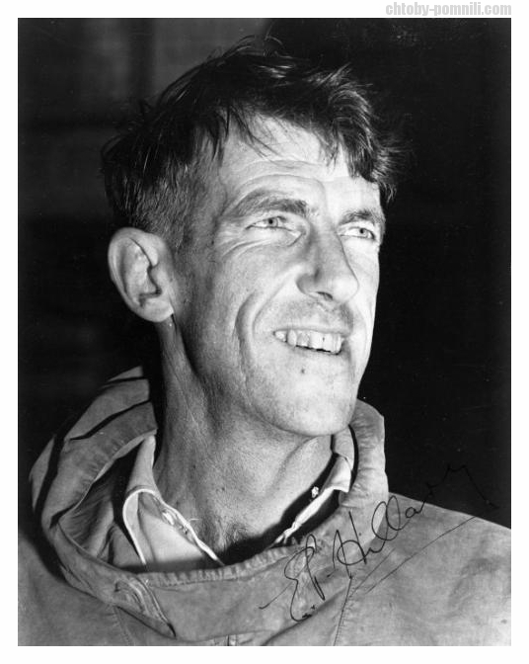

Фото №8. Эдмунд Хиллари ( 1919 – 2008) - Новозеландский исследователь и альпинист. Один из первовосходителей на Эверест в 1953 году.

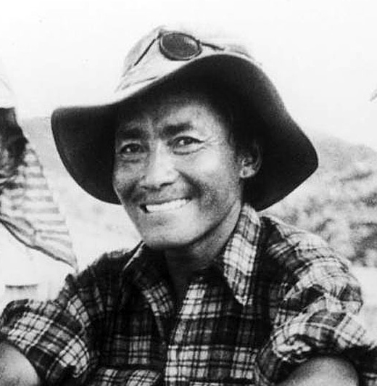

Фото №9. Тенцинг Норгей (1914-1986) – непальский шерпа, альпинист. Вместе с Хиллари поднявшийся на высочайшую точку планеты в 1953 году.
В этом же году Хиллари организовал экспедицию по поиску загадочного существа. Но, кроме следов ничего не нашли. Далее, в конце статьи, я приведу свою точку зрения, где расскажу – почему именно те люди не находят того, кого ищут. А встречается Снежный человек только случайным людям. Впоследствии Хиллари не единожды выступал с докладами о Йети и доказывал научному миру – что он есть! (фото №10).

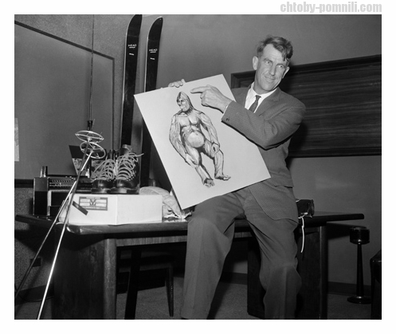
Фото №10. Эдмунд Хиллари, выступает перед журналистами с доказательствами о существовании Йети. 1960 год.

Особое место, доказывающий существование Йети является одноминутный документальный фильм, снятый Роджером Паттерсоном и Бобом Гимлином в 1967 году в Северной Калифорнии. Более спорного аргумента ещё не было в длительной гонке за слова Снежного человека, которые бы он произнёс на своём наречии: «Я, есть!». Учёными, криминалистами и «человеко-ведами» было доказана подлинность фильма. Главным защитником реальности этого короткого момента, изображающего Бигфута-самку, выступает антрополог, и анатом Ной Дэвид Хенсон из Техасского университетом. Он вычислил рост в 280 см. С помощью голливудских экспертов изучил все движения тела, вплоть до игры мускулов, колыхания груди и блеска шерсти - сделал вывод: «О подделке не может быть и речи!».
Множество фотографий, на которых, якобы запечатлены Дикие люди - плохого качества. Они конечно, вызывают подозрение. Но, согласитесь – всё происходит неожиданно при появлении неизвестного существа, и нет времени настроить фотоаппарат. Это же не «селфи своей мордашки делать» сидя на унитазе.

***

По утверждению Российского учёного Кирилла Еськова «… где единожды ступала нога профессионала, ни одно животное крупнее крысы не имеет ни единого шанса остаться «неизвестным науке».
Но существуют места на планете, и их немало, куда ещё не добралась «нога профессионала». Для примера могу привести собственную встречу с вполне здравомыслящим человеком, обиженным людьми, и ушедшим в глухие дебри, где за 17 (семнадцать!) лет он не встречался с людьми. Этот случай описан мною в повести «Карышкыр – имя человеческое», основанный на реальных событиях, которая вошла в книгу «Время отлёта птиц» (фото №11).

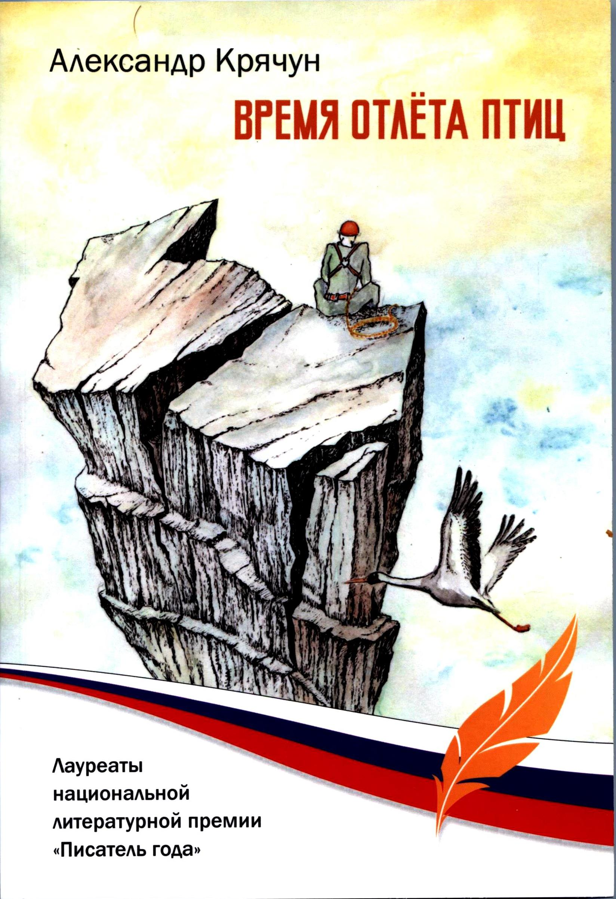

Фото №11.Крячун А.Д. «Время отлёта птиц».
Начну с простых математических подсчётов о вероятности встречи «человека разумного», то есть нас с вами, с животным, которое Кирилл Еськов считает «эталоном размера известных существ» - крысой, и Снежным человеком.
Людей на планете Земля, по последним подсчётам – 7 125 000 000 человек. Крыс, согласно вычисленным учёными пропорциям, должно быть в 4 раза больше. Значит, их живёт – 28 500 000 000 особей. Снежных людей, согласно сопоставлению с районами обитания, количеством очевидцев, подтверждённых и неподтверждённых данных непосредственного контакта с ними – должно жить в пределах 6000.
Площадь суши составляет 148 939 063 км². Не будем разделять оазисы, пустыни, горы и города по градации. Берём условно, что все живут везде. Усредняем. Ошибка в процентах всё равно будет ничтожной – это ведь просто показательные вычисления.
Значит, на 1 км² суши, живут: людей – 47,8 чел/км²; крыс – 191.4 крыс/км²; гоминидов – 0.00004 чел./км². Меньше в 5 000 000 раз. Если надеяться на встречу со Снежным человеком и непрестанно бродить по нашей планете, прежде чем увидеть его – вашу дорогу перебегут 5 000 000 крыс.
Из вышеприведённых цифр получаем, что встреча человека с крысой равна 400 ед., а встреча со Снежным человеком – всего 0.00008 ед.
Можно внести поправку, с учётом того, что ареал обитания Снежного человека – это дикие, недоступные для основной массы населения места, где в основном бывают охотники, туристы, альпинисты, геологи, изыскатели, чабаны и простые бродяги. Эта категория людей, от основной массы народа, составляет – 20%, от населения Земли. Значит, именно у них процент встречи с гоминидом возрастает. Но не намного, он будет равен 0.00014 ед.
Вышеперечисленный математический анализ не даёт ответа на вопрос: «Существует ли Он?». По «теории вероятности», можно завтра выйти из дома и встретить в местном парке 3-х метрового гоминида, гуляющего с саблезубым тигром на поводке. Вероятность случайной встречи, даже такой фантастической, нельзя исключить. История знает немало случаев, даже не входящих в знаменитую «теорию вероятностей».
В любом деле, пусть даже разработанном до мельчайших деталей, всегда присутствует «случай». Можно взять пример из обычной нашей жизни. Чаще всего в нашей повседневности «полиция ищет преступников». Средний процент раскрываемости преступлений в мире и значит поимка преступников, составляет 55%. Здесь, вроде всё на виду: есть преступление, иногда есть свидетели, улики, картотека, оснащение техникой, масса специалистов высокой квалификации и ограниченный район – в основном преступник живёт в том же городе, где и совершил правонарушение. И имея столько шансов – находятся 55 человек из ста правонарушителей. И, здесь напрашивается вопрос: «Согласно вероятности – преступников «находят» случайно, или «не находят» случайно?». Конечно – «не находят случайно»! Так вот, значит вероятность встречи со Снежным человеком, помимо всех препонов, которые я указал, приплюсуйте сюда ещё 45% «случая не нахождения»!
Теперь перейдём к главному. Людей, кто соприкасается с жизнью Снежного человек, в реальном или виртуальном своём существовании:
- 60% - любители-энтузиасты.
- 25% - пытаются его найти, сидя за компьютером и «дальше магазина за чипсами, кефиром и туалетной бумагой, никуда не ходили».
- 10% - журналисты, готовые поверить любой лжи от пьяного пастуха, лишь бы раздуть сенсацию.
- 3% - это фанатики своего дела, одержимые поисковики, которые живут, почти, как и объект их поиска. В итоге становятся похожими на него.
- 1% - это серьёзные учёные, которые посвятили себя поиску Йети.
- 1% - люди, которые встречали его, но мало кому об этом рассказывают.
Из последнего одного процента - 99% (запомните эту цифру) всех сообщений о Снежном человеке поступает именно от тех людей, кто его не ищет: от охотников, рыбаков, грибников, туристов, альпинистов и даже домохозяек, любящих гулять в лунную ночь по лесам.
Снежный человек ровесник питекантропа и развивался параллельно «человеку разумному» по своему пути. Он просто пошёл по «наименьшему пути сопротивления эволюции» и выбрал наиболее лёгкий путь к совершенству. Ему не нужен разум на уровне технологий расщепления ядра плутония для разработки атомной бомбы. Главные помыслы – это поиск пищи и сокрытие от врагов, коими он считает и своих ближайших родственников – нас с вами. Значит, он мыслит на уровне обычного примата стоящего на 1-2 ступени ниже своего собрата – «человека разумного». А скрытая жизнь оставила ему первозданные чувства: телепатию, интуицию, а быть может и переход из одного состояния в другое, которое, мы люди, не можем воспроизвести даже при помощи современных технологий.
У него не утратились чувства инстинкта, ясновидения и подсознательного мышления, которые были у наших предков. У него не изобретено радио, которое «помогло» человечеству окончательно утратить чувство «трансформации мозгового мышления». Значит, Снежный человек знает, когда его ищут или охотятся за ним, и поэтому просто скрывается.
От исследователей телепатических явлений, разного рода предсказателей, экстрасенсов и оракулов, узнаём, что улавливание мысли на расстоянии происходит именно от тех людей, кто посылает, даже невольно, мысленный импульс. Здесь и открывается загадка.
Если я пишу статью, значит должен выдвинуть свою версию. Может быть, она будет кое-чем соприкасаться с выводами других исследователей, но мне она пришла давно, ещё в период работы в экспедициях, когда горные охотники рассказывали: «Алмасты отворачивается от пули, когда она только вылетает из ствола». И я имею право обнародовать своё объяснение: «Его не найдут никогда! Не найдут именно те, кто его ищет! Снежный человек сам поставил себя вне нашей науки. Может быть, он и не знает, что его хотят «всего лишь увидеть и сфотографировать», но его скрытое чутьё улавливает «импульс опасности». И он, получая телепатический сигнал «охотника» - успевает скрыться до того, как пересечётся с ищущим его человеком». А, люди (те самые 99%), которым он встречается, не помышляют его увидеть. Значит, их мозг спокоен, который думает только о «цветочках, растущих на полянке». Снежному человеку не поступает никакого одностороннего сигнала тревоги.
Его мозг контактирует именно с сознанием того человека, который его ищет, т.е. поисковая информация «охотника», без его участия и каких либо усилий сама уходит к объекту «охоты», которую тот свободно читает на расстоянии.
Станислав Лем, не говорил необдуманных слов: «…если эволюции не удалось «накопить» телепатических признаков, то это не значит, что нечего было накапливать, отсеивать и сгущать». В пример можно привести интуитивную связь близнецов, кошек, собак, но и более низших существ. Все замечали, что стая рыб – огромный косяк в несколько тысяч особей – заметив опасность, в одно мгновение поворачивает в сторону бегства. Это же относится и к стаям птиц. Так почему же эти способности не могли сохраниться у одного из высших животных отряда приматов? Если у нас с Вами, т.е. у «людей разумных», нет этих способностей – это не значит, что они отсутствуют у других.
У читателя возникнет вопрос: «А следы его жизнедеятельности? Где они? Где их логова? Где изгрызенные кости? И конечно, главный вопрос: где его фекалии?»
Начну с последнего, столь волнительного вопроса. Поскольку отходы жизнедеятельности у всех животных (включая нас), несут информационную нагрузку, т.е. могут рассказать о его владельце довольно многое. По той же причине, чтобы не быть обнаруженным, Йети просто-напросто прячут их в землю или воду, как и многие дикие животные. По той же причине, чтобы не быть обнаруженным – он не строит постоянного логова. Для родов и воспитания потомства, подобно волкам и медведям, устраивает временные обиталища.
На примере математического анализа приведу вероятность нахождения логова Йети.
Волков на планете (по данным Википедии) – 8 043 000.
Снежных людей, как было указано выше – 6000.
Самцов, прибылых и переярков у волков, по отношению к самкам - 5/1. Значит волчьих жилищ на Земле – 1608600.
Самцов и детей Йети, примем, с учётом, что они рожают не каждый год и не имеют более одного ребёнка – 3/1. Значит, на период родов они устраивают – 1800 лежбищ по всему земному шару. Представьте – это 1 лежбище на 82744 км². Значит на территории России, их может быть – 206. Для примера приведу площадь Смоленщины с её территорией в 49800 км² – это на две таких области возможно всего одно гнездо гоминида.
Для встречи с Йети, необходимо вначале повстречать 1340 волков, а чтобы найти лежбище Снежного человека, нужно вначале найти 90 логов волка. Но, я уверен, что интеллект Снежного человека намного превосходит волчий. А наличие хватательных способностей рук помогает строить им, более скрытые убежища, чем волкам, которые зачастую живут в барсучих и лисьих норах, предварительно выгнав или съев хозяев, а потом расширив лаз.
Эти расчёты приведены только для наглядности. Их, ни в коем случае, нельзя принимать за реальные цифры. Здесь всего лишь подсчитана «теория вероятности», чтобы показать на наглядном примере трудности поиска и тем более «вероятность встречи».

***

У читателя, который знает природу Алая, может возникнуть вопрос: «Что делал Снежный человек в голо-каменной пустоте, где лишь низкорослые кустики караганы, покрывают жёлто-серое пространство, под которыми может спрятаться только суслик, а из живности обитают лишь рыжие, ленивые байбаки?».
Обладая повышенной интуицией, значит, он великолепно сохранил «память предков на генетическом уровне». Ещё 800 лет назад Алайская долина была покрыта лесами, состоящими из орехово-плодовых пород. После заселения этих мест, люди вырубили 1700 км² лесов за 5 веков, превратив Алай в полупустынный ландшафт.
Возможно, предки нашего гостя были из этих мест. А, почему бы и нет? До прихода в эти края Марко Поло в 1271 году, который увидев простирающуюся долину с перевала Талдык, воскликнул: «О, ваханг!», что означало: «Обитель Бога!». Она была покрыта дремучим лесом. Там, отрезанные от всего мира высокими снежными перевалами - жила, скорее всего, большая популяция гоминидов, которые после прихода сюда «человека разумного» – расселились по всей планете. Подтверждением моего заключения являются орехово-плодовые леса Арсланбоба, сохранившиеся с мезозойской эры, которые находятся от нашего места всего в ста километрах.
Я, как автор статьи, имею право на свою точку зрения, пусть даже она покажется сумбурной и не обоснованной.
Если некоторые учёные утверждают, что именно с Тянь-Шаня началась жизнь человечества, и расселилась по планете. Так почему же нельзя сказать, что в долинах, закрытых со всех сторон высокими хребтами – сохранились и реликтовые гоминиды, ровесники Арсланбобских лесов.

***

Я, не пытался навязать читателю свою точку зрения относительно существования загадочного существа. Моя правда, высказанная в статье, возможно, только добавляет вопросов. Но я буду удовлетворён, если внёс какое-то спрямление в зигзаг великой тайны.

Крячун Александр.
Исследователь Средней Азии.
Хранитель «Музея смолян-первопроходцев».
214019 г. Смоленск. Ул. Крупской 55 «А», кв. 53.
Тел. Дом. (4812) 351336.
Тел.моб. +7 951 703 06 72
E.mail: kr811@mail.ru.

Музей смолян-первопроходцев
Поступила в редакцию 26.04.2016.

Муэтдин-бек и Куршермат – главари повстанческих отрядов на территории Ферганской долины в 20-х годах ХХ века, в борьбе против Советской власти.
Тайган – знаменитая порода охотничьих собак, выведенная в Киргизии более 1000 лет назад.
Донгуз (тюрк.) – дикий кабан, вепрь.
Киши кийик (кирг.) - дикий человек.
Кудайберген (тюрк.) – дословный перевод имени – «Посланный Богом».
Тетрадь №3. Хранится в архиве автора. Дата записи от 17 июня 1977 года.
Кызыл-су (тюрк.) – Красная вода. Вода, действительно всегда течёт охристого цвета из-за красных глин, которые размывает в верховьях. По легенде: «Вода в реке – это кровь, которая вылилась от тирании в период Кокандского ханства в XVIII-XIX веке».
Дараут-Курган – посёлок в Алайской долине. В нём сохранилась крепость, постройки IX века.
Сары-Таш (тюрк.) – Жёлтый камень. Посёлок у начала Алайской долины.
Ачык-Таш (тюрк.) – Открытый камень. Местное название Алайского хребта.
«Выволок» и «поволок» - бороздки между следов, по которым можно определить метод продвижения зверя и человека (потягивание ног, хромоту и пр.)
Арсланбоб – местность, покрытая реликтовыми орехово-плодовыми лесами, находится от описываемого нами объекта в 100 км, на СВ.
Ги де Мопассан «Ужас» - небольшая заметка, написанная по рассказу И.Тургенева. Не путать с рассказом «Ужас». Sovremennik.ws. Библиотека «Современник». Ужасы Ивана Тургенева.
П.П. Супруненко, Ю.П. Супруненко, «Горы», «ТЕРРА», Москва. 2004. Стр. 71.
Супруненко П.П., Супруненко Ю.П. «Горы». Терра. Москва. 2004. Стр. 70-71.
Месснер Р. «Хрустальный горизонт». Планета. Москва. 1990. Стр. 131.
www.kp.ru. «Комсомольская правда». Владимир Лаговский. «Наука».
Кирилл Еськов. Computerra.ru. Журнал «Компьютерра»
Крячун А. «Время отлёта птиц». Российский союз писателей. Москва. 2016. Стр.111-165.
www.skeptic.net. Станислав Лем. «О сверхчувственном познании». Глава V.
Байбак (кирг.) – сурок.
В Канаде, на этой же параллели, что и Арсланбоб, есть небольшой массив подобных орехово-плодовых лесов, по площади в 20 раз меньший.

